第2课时 伏阻法和安阻法测电池电动势和内阻
[分值：50分]
[1、2题，每题5分]
1.(多选)在测定电源的电动势和内阻的实验中，要求尽量减小实验误差，则待测电池、开关和导线配合下列哪组仪器，不可以达到测定目的( )
A.一只电流表和一个滑动变阻器
B.一只电流表和一只电压表
C.一只电流表和一个电阻箱
D.一只电压表和一个电阻箱
2.(2024·连云港市高二期中)某同学利用如图所示的电路测定干电池的电动势和内电阻，在是否可忽略电流表内阻这种情况下，以电阻箱读数R为横坐标，电流表读数的倒数$\frac{1}{I}$为纵坐标。下图中实线代表电流表内阻可忽略的情况，虚线代表电流表内阻不可忽略的情况，这四幅图中，能正确反映相关物理量之间关系的是( )
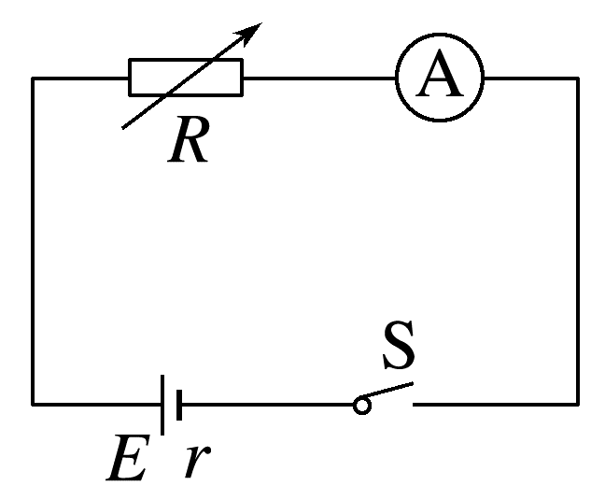
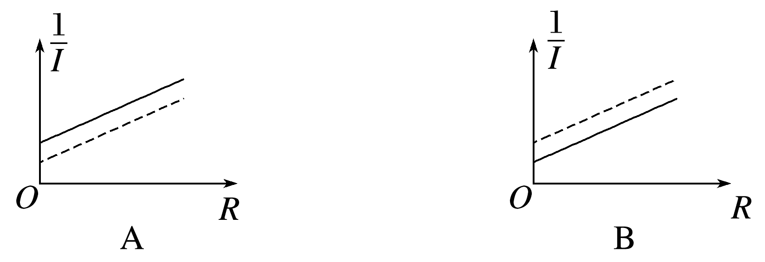
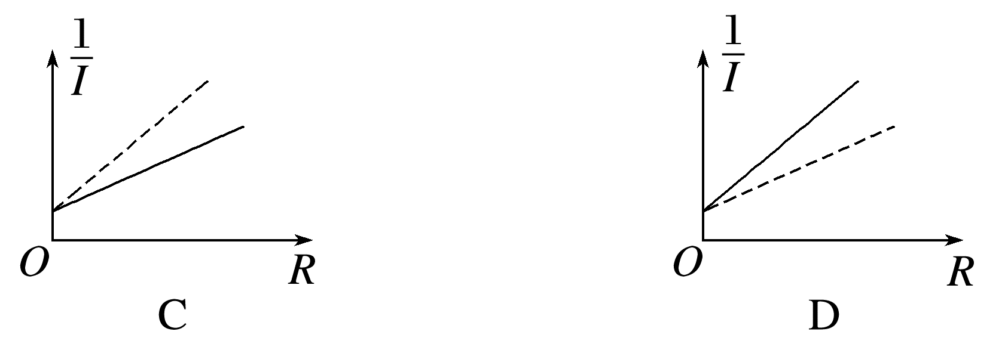
3.(13分)(2024·重庆市第十八中学高二期中)某实验小组想通过实验测定一节干电池的电动势和内阻，实验室提供的实验器材如下：
A.待测干电池E(电动势约为1.5 V，内阻约为3 Ω)
B.直流电流表A₁(量程0~0.6 A，内阻约0.5 Ω)
C.直流电流表A₂(量程0~3 A，内阻约0.1 Ω)
D.电压表V₁(量程0~2 V，内阻约为2 000 Ω)
E.电压表 V₂(量程0~6 V，内阻约为6 000 Ω)
F.滑动变阻器R₁(最大电阻20 Ω，额定电流2 A)
G.滑动变阻器R₂(最大电阻200 Ω，额定电流1 A)
H.电阻箱R₃(最大电阻99.9 Ω，额定电流1 A)
I.开关、导线若干
(1)(3分)若用伏安法测电源的电动势和内阻，要求测量有尽可能高的精确度且便于调节，应选择的电流表是 ，电压表是 ，滑动变阻器是 。(填器材前面的序号)
(2)(2分)请将图甲中的实物连接成实验电路。
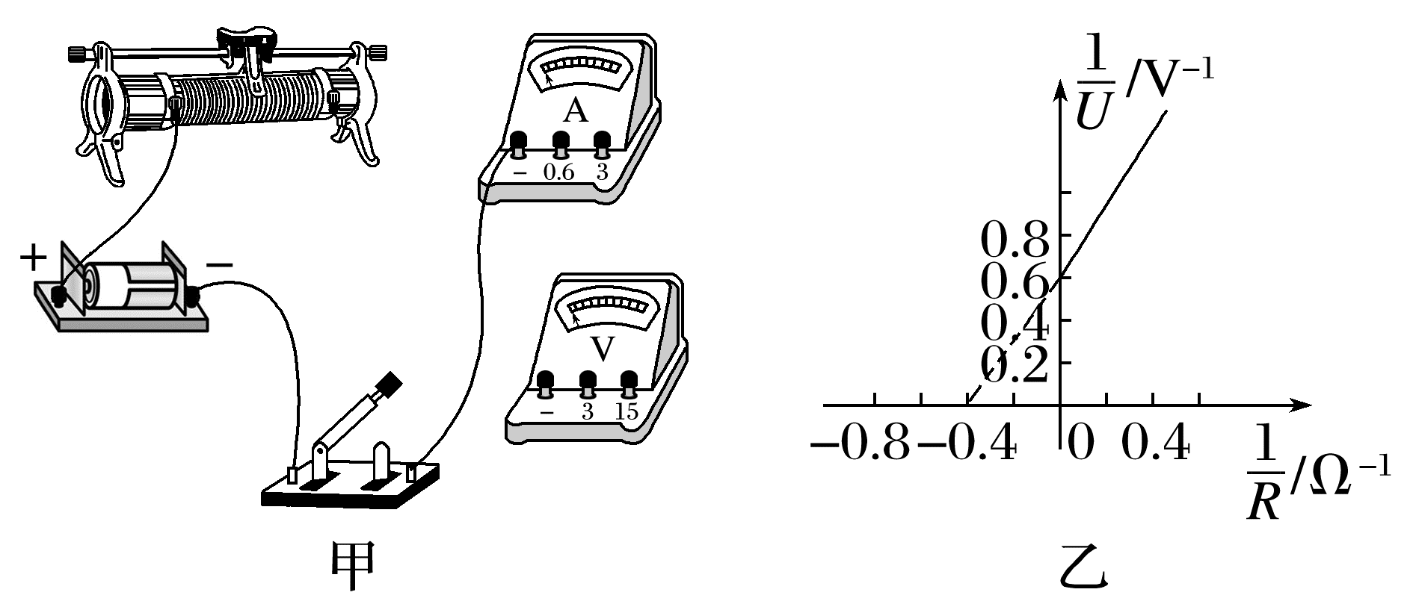
(3)(2分)在用伏安法测电源的电动势和内阻时，电流表出现了故障，不能使用，实验小组如想方便且能较准确地进行测量，需将实验进行改进，只需去掉电流表，将上述器材中的 换成 即可。(填器材前面的序号)
(4)(2分)请在虚线框中画出改进后的实验电路图。

(5)(4分)实验小组在改进后的实验中得到了多组路端电压和外电阻的数据，对所得数据进行处理后，在坐标纸上作出了如图乙所示图线。由图线得出：干电池的电动势E= V，内阻r= Ω(结果均保留两位有效数字)。
4.(12分)(2025·许昌市高二月考)某中学生课外科技活动小组利用铜片、锌片和家乡盛产的橙子制作了橙汁电池，他们利用下列器材测量这种电池的电动势E和内阻r，测量电路的电路图如图甲所示。
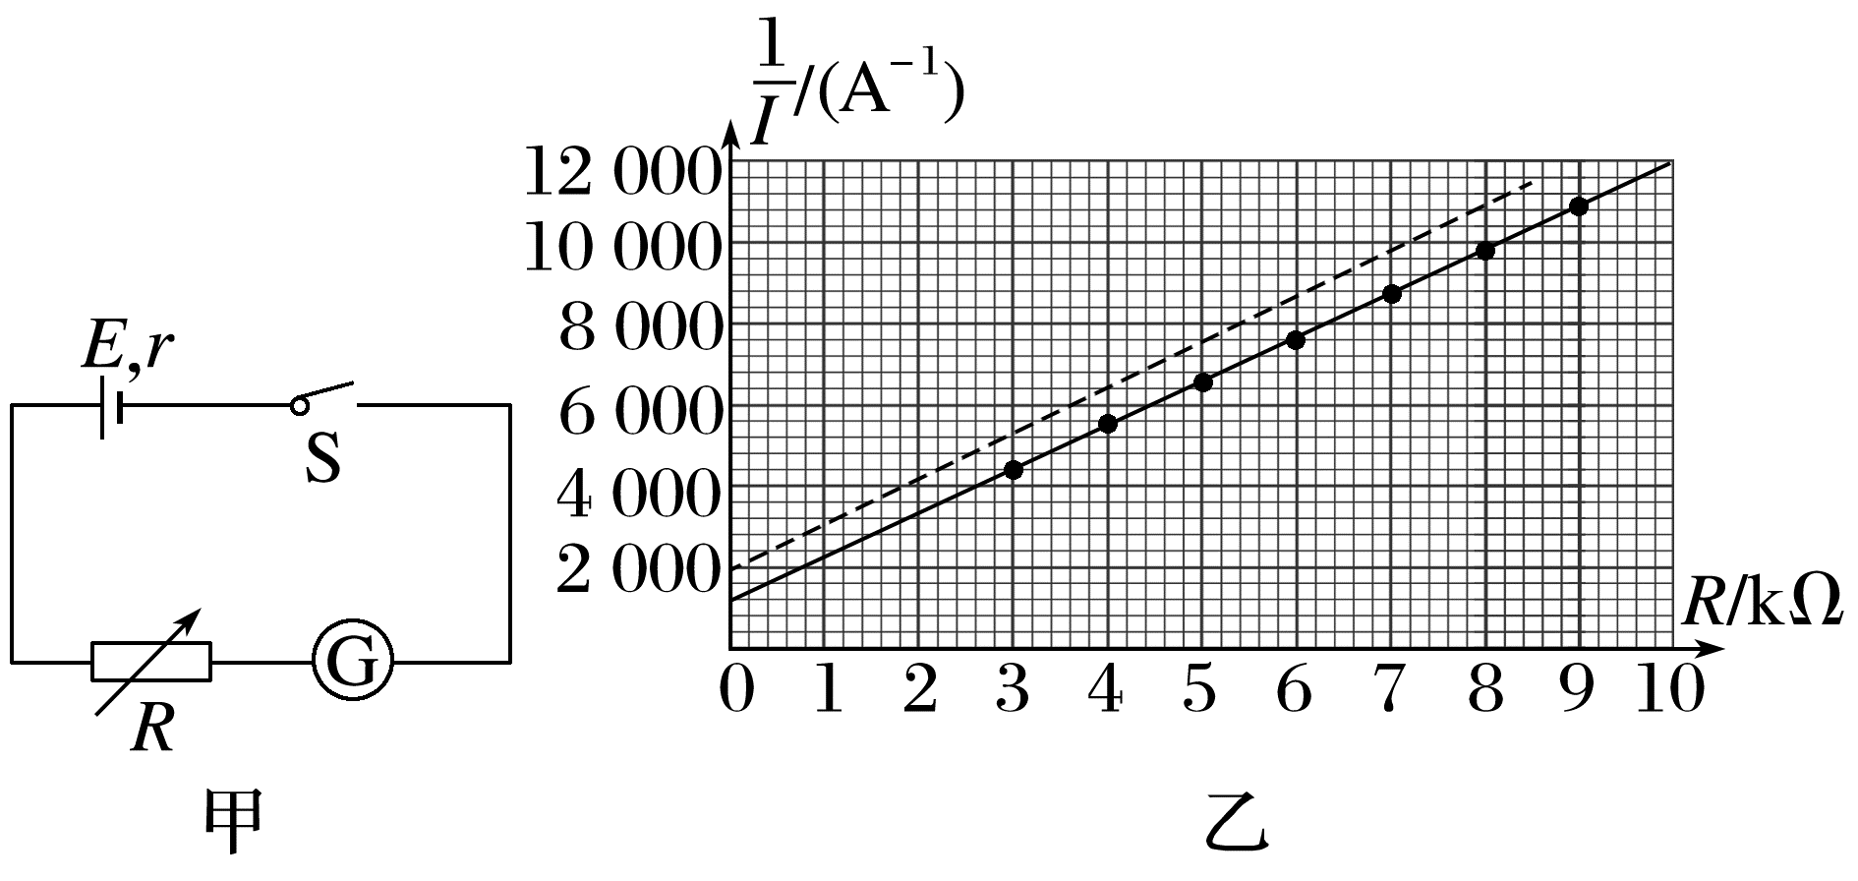
所用器材有：
一个电源E(电动势约1 V、内阻约1 kΩ，由盛有橙汁的玻璃器皿、铜片和锌片组成)；
一只微安表G(内阻为R_{A}=100 Ω，量程为0~300 μA)；
一个电阻箱R(阻值为0~9 999 Ω)；
一个开关S，导线若干。
(1)连接电路后，通过多次测量得到电阻箱R和电流表I的各组数据，利用数据作出$\frac{1}{I}$-R图线如图乙实线所示；
(2)(6分)根据$\frac{1}{I}$-R图线可得E= V，r= kΩ(结果均保留2位有效数字)；
(3)(3分)若将电路图中的微安表G当成理想电表，得到的电源内阻为r'，由此产生的误差为|$\frac{r^{'}-r}{r}$|×100%= %(结果保留2位有效数字)；
(4)(3分)将该橙汁电池静置一段时间后，再次测量获得数据画出$\frac{1}{I}$-R图线如图乙中虚线所示，可知该电池的内阻 (填“增大”“减小”或“不变”)。
5.(15分)(2024·合肥市高二期中)同学们用如图甲所示的电路测量两节干电池串联而成的电池组的电动势E和内电阻r。实验室提供的器材如下：电压表、电阻箱(阻值范围0~999.9 Ω)，开关、导线若干。
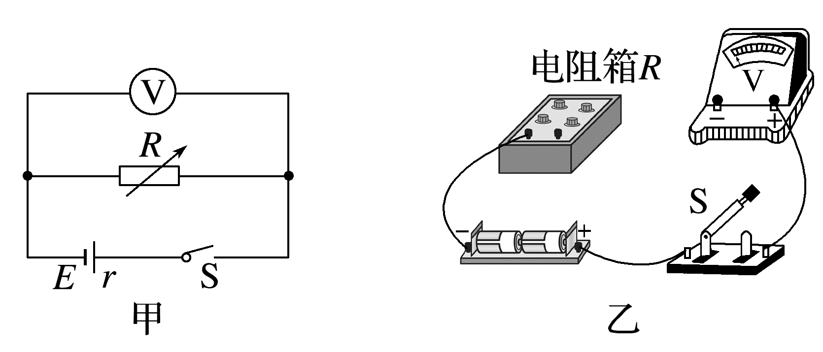
(1)(3分)请根据图甲所示的电路图，在图乙中用笔画线代替导线，把器材连接起来。
(2)(3分)某同学开始做实验，先把变阻箱阻值调到最大，再闭合开关，然后改变电阻箱阻值，电压表示数随之发生变化，读取R和对应的U，并将相应的数据转化为坐标点描绘在R-$\frac{R}{U}$图中。请将图丙、图丁中电阻箱和电压表所示的数据转化为坐标点描绘在图戊所示的坐标系中(描点用“×”表示)，并画出R-$\frac{R}{U}$图线；
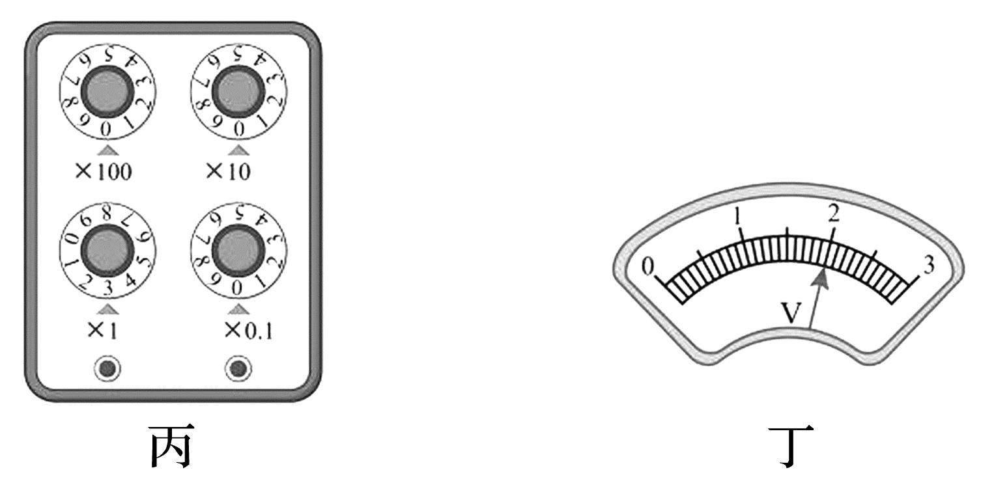
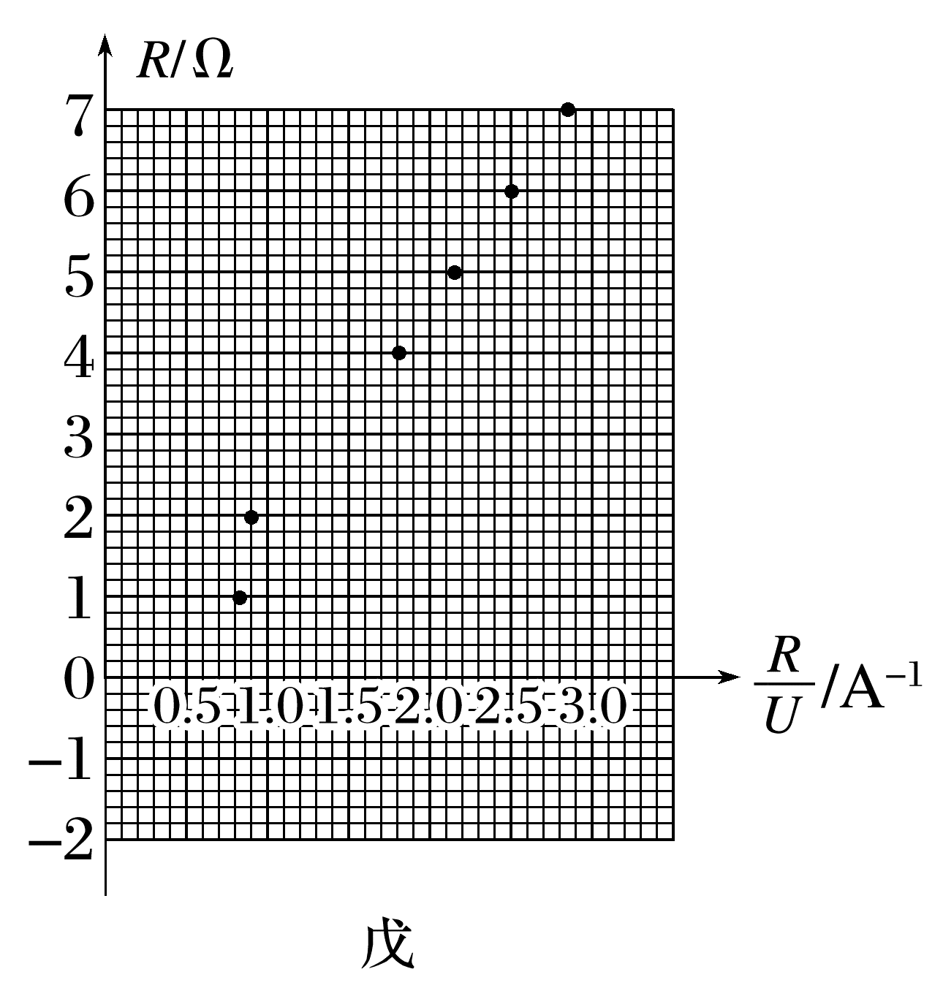
(3)(6分)根据图戊中实验数据绘出的图线可以得出该电池组电动势的测量值E= V，内电阻测量值r= Ω。(结果均保留2位有效数字)
(4)(3分)有的同学在实验中测两组R、U的数据，利用闭合电路欧姆定律解方程组求电动势和内阻的方法。而该同学没有采用该方法的原因是 。(选填“系统误差较大”或“偶然误差较大”)

答案精析
1.AB [测定电源的电动势和内阻的原理是闭合电路欧姆定律E=U+Ir，用电压表测量路端电压U、用电流表测量电流I，利用滑动变阻器调节外电阻，改变路端电压和电流，实现多次测量，即由一个电压表、一个电流表和一个滑动变阻器组合可测量电源的电动势和内阻；也可以在没有电压表的情况下，用一个电流表和一个电阻箱组合测量，电阻箱可以读出阻值，可达到测定目的；也可以用电压表和电阻箱组合，但不能用一个电流表和一个滑动变阻器组合测量电动势和内阻，一个电压表和一个电流表无法进行多次测量，故选A、B。]
2.B [若忽略电流表的内阻，
则E=I(R+r)，则$\frac{1}{I}$=$\frac{1}{E}$R+$\frac{r}{E}$
若电流表的内阻不可忽略，
则E=I(R+r+R_{A})
则$\frac{1}{I}$=$\frac{1}{E}$R+$\frac{r+R_{A}}{E}$
两种情况斜率相同，纵截距不同，电流表内阻不可忽略时纵截距大，虚线在实线的上方，故选B。]
3.(1)B D F (2)见解析图 (3)F
H (4)见解析 (5)1.7 2.5
解析 (1)由于干电池电动势约为1.5 V，为了确保电压表的安全与精度，电压表选择0~2 V量程，即电压表选择D；为了便于调节，确保测量数据的连续性强，在确保安全的前提下，滑动变阻器选择总阻值小一些的，即滑动变阻器选择F；电动势约为1.5 V，内阻约为3 Ω，电路的短路电流为$\frac{1.5}{3}$ A=0.5 A
为了确保电流表的安全与精度，电流表量程选择0~0.6 A，即电流表选择B。
(2)结合上述可知，电压表内阻远远大于电流表内阻与电源内阻，为了减小实验误差，实验电路利用电压表直接测量电源路端电压，实验电路图如图a所示
(3)在用伏安法测电源的电动势和内阻时，电流表出现了故障，不能使用，实验小组如想方便且能较准确地进行测量，需将实验进行改进，只需去掉电流表，将上述器材中的滑动变阻器换成电阻箱，此时有U=E-$\frac{U}{R}$r，变形有$\frac{1}{U}$=$\frac{1}{E}$+$\frac{r}{E}$·$\frac{1}{R}$
测量数据建立$\frac{1}{U}$-$\frac{1}{R}$图像，根据图像的斜率与纵截距能够求出电动势与电源内阻。
(4)结合上述，作出改进后的实验电路图，如图b所示
(5)根据上述有
$\frac{1}{U}$=$\frac{1}{E}$+$\frac{r}{E}$·$\frac{1}{R}$
结合题图乙有
$\frac{1}{E}$=0.6 V⁻¹，
$\frac{r}{E}$=$\frac{0.6}{0.4}$ Ω/V
解得E≈1.7 V，r=2.5 Ω。
4.(2)0.93 1.0 (3)10 (4)增大
解析 (2)根据闭合电路欧姆定律有I=$\frac{E}{R+R_{A}+r}$
解得$\frac{1}{I}$=$\frac{1}{E}$·R+$\frac{R_{A}+r}{E}$
结合题图乙有
$\frac{1}{E}$=$\frac{12 000-1 200}{10×{10}^{3}}$ V⁻¹
$\frac{R_{A}+r}{E}$=1 200 A⁻¹
解得E≈0.93 V，r≈1.0 kΩ
(3)若将电路图中的微安表G当成理想电表，得到的电源内阻为r'，则r'=R_{A}+r
则有|$\frac{r'-r}{r}$|×100%=10%
(4)根据前面分析可知，$\frac{1}{I}$-R图像的纵轴截距表示$\frac{R_{A}+r}{E}$，从实线到虚线纵截距变大，则该电池的内阻增大。
5.(1)见解析图(a) (2)见解析图(b)
(3)2.8 1.0 (4)偶然误差较大
解析 (1)根据电路图可连接对应的实物图，如图(a)所示
(2)题图丙中电阻箱读数为R=3.0 Ω，题图丁中电压表读数为U=2.00 V，则有$\frac{R}{U}$=1.50 A⁻¹，将对应数据在R-$\frac{R}{U}$图像中描出对应点，根据描出的点用直线将各点拟合，得出图像如图(b)所示
(3)根据闭合电路欧姆定律可得
U=E-$\frac{U}{R}$r，整理得R=E·$\frac{R}{U}$-r
则可知，R-$\frac{R}{U}$图像的纵轴截距的绝对值表示电源的内阻，故r=1.0 Ω；R-$\frac{R}{U}$图像的斜率表示电源电动势，故E=$\frac{6-(-1)}{2.5-0}$ V=2.8 V
(4)由于读数不准确会造成实验的偶然误差，实验中测两组U、R的数据，利用解方程组求电动势和内阻的方法不能减小这种偶然误差。

